1、以下说法正确的是 （ ）
A．一块0℃的冰没有内能，它的分子不会运动
B．一个物体吸收了热量，它的温度一定会升高
C．一个物体温度升高了，它的一定内能增加
D．燃料的热值与燃料的总质量有关

2、家庭电路中需要安装一个“一开三孔”开关（即一个开关和一个三孔插座连在一起），要求：插座能单独使用，开关能控制电灯，符合安全用电原则。下图中几种连线正确的是（ ）
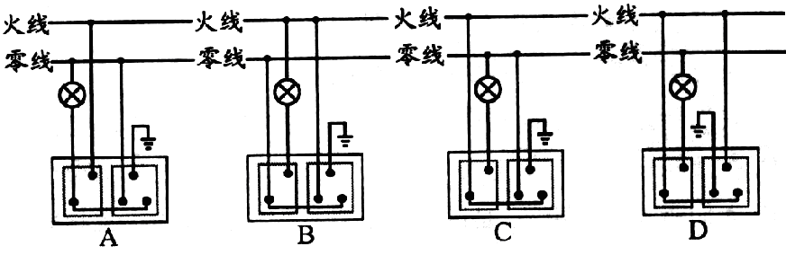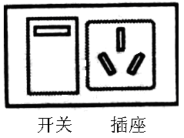
- 质量为80kg的运动员在某次训练中排汗0.7kg，假如汗水均从身上蒸发掉而不没有流掉，这将导致运动员的体温 约 ℃，内能改变了 J．人体主要万分是水，可认为人的比热容和水的相等，每千克汗水汽化所要吸收的热量为2.4×10⁶J．

4、一只标有“220V 100W”字样的照明用灯泡，把它用导线接到远处工地上．电源电压220V．由于导线电阻较大，所以在导线上消耗了6W的电功率，那么此时小灯泡的实际功率（灯丝电阻不随温度的变化而变化）（ ）
- 大于94W B.等于94W C. 小于94 D. 仍为100W

5、在如图所示电路中，电源电压为U且保持不变，闭合开关S，滑动变阻器接入电路中的电阻为R0。滑片P从a移动b的过程中，电路中的电流变化量和三个电阻两端电压变化量的大小分别用ΔI、ΔU1、ΔU0、ΔU2 表示，则下列选项正确的是（ ）
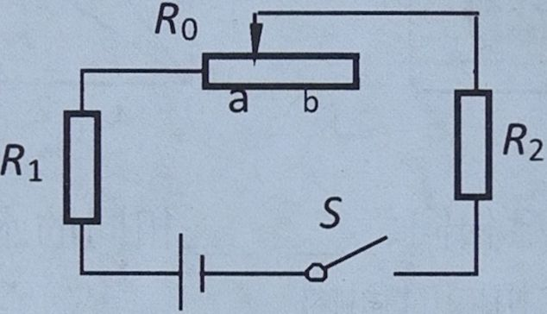
5 题 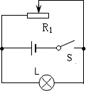 6题
6、如图所示的电路，电源电压为3V且保持不变，滑动变阻器R1标有“1A 10Ω”的字样．当滑动变阻器的滑片P在最右端时闭合开关S，通过灯泡L的电流为0.5A，移动滑动变阻器的滑片P，在电路安全工作的情况下，下列说法正确的是 （ ）
A. 向左移动滑动变阻器的滑片P时灯泡变亮
B．滑片P在最右端时通过干路中的电流是0.9A
C．R1消耗的电功率范围是1.5W-3W
D．电路消耗的总功率范围是2.4W～4.5W．

7、如图所示，四盏完全相同的电灯分别接入电源电压相等的甲、乙两电路中，闭合开关后适当调节各自的滑动变阻器使四盏灯全都正常发光，则甲、乙两电路的总电功率之比
P_{甲}：P_{乙}为：（ ）
A.1：1 B.1：2 C.1：4 D.4：1
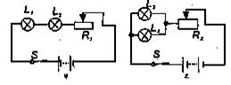 7题 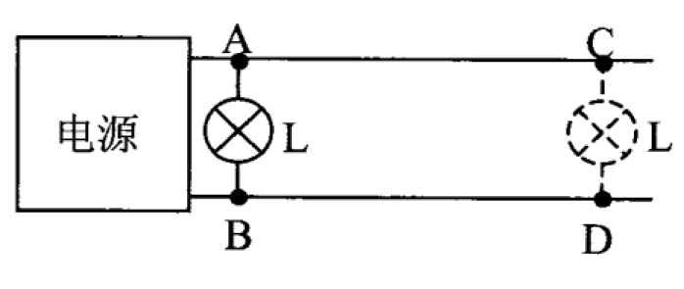8题
8、在如图所示的电路中，电源的输出电压恒定不变，现将一个灯泡 L 接在离电源很近的 A、 B 两点时，灯泡 L 的功率为 25 瓦，若将灯泡 L 接在离电源较远的 C、D 两点时，灯泡 L 的功率为 16 瓦。则此时输电导线 AC、BD共同消耗的功率为（ ）
A.1 瓦； B.2 瓦； C. 4 瓦； D.9瓦。
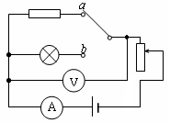
9、如图20甲所示，当开关S接a时，移动滑动变阻器的滑片P，根据测出的电流、电压值，画出了定值电R₀的U—I图像；当开关S接b时，同样根据测出的电流、电压值，画出了灯泡L的U—I图像，如图20乙所示。（1）求定值电阻R₀的阻值；
图20
0.4
R_{L}
R₀
0.2
0.6
0.8
2
4
6
8
U/V
I/A
0
甲
L
R0
S
P
（2）将R₀与灯L串联接在6V的电源两端时，求灯丝的实际电阻值；
（3）将R₀与灯L并联接入电路并调节电源电压，当 R₀消耗的电功率为4.9W时，灯L恰好正常发光，求灯L的额定电功率。

10、如图甲所示，是某型号电压力锅简化的工作电路图。R0是阻值为484Ω的保温电阻，R1规格为“220V 800W”的主加热电阻，R2是副加热电阻。用电压力锅煮饭分为“加热升压—保压—保温”三个阶段，通过如图乙所示的锅内工作压强与时间“（P-T）”关系图像可了解其工作过程:接通电源，启动智能控制开关S，S自动接到a，同时S1自动闭合，电压力锅进入加热升压状志;当锅内工作压强达80kPa时，S1自动断开，进入保压状态，当锅内工作压强降至60kPa时，S1又会自动闭合;当保压状态结束，S自动接到b，进入保温状态。
请解答如下问题：
(1) R1正常工作时阻值是多大？
(2) 电压力锅煮饭时，在正常加热升压和保压状态共耗电0.25kWh，则R2的额定功率是多大?
(3) 电压力锅正常工作时的最大电流是多大?
